Приложение 2
-.. / -- --- -- -.. --- -.- ..- -- . -. - -.-- / ….. -.- .-.. .- … … / ..- .-. --- -.-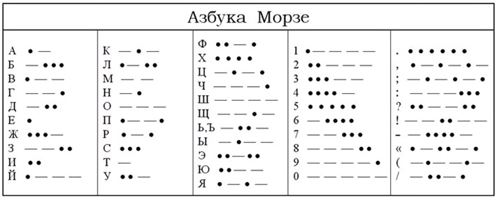
Ответ: Д / Мои документы / 5 класс / урок.
Видеофрагмент «Человек и Земля» https://www.youtube.com/watch?v=zJj7fVD1VtE

